AKT ZA E-POTPIS

(PRAVNO OBVEZUJUĆA IZJAVA SA SVJEDOKOM)

Datum: 15.07.2025. Mjesto: Oroslavje

IZJAVA IZVORA:

Ime i prezime: NENO HURSA

OIB: 34223827415

Adresa: Milana Prpića 25, 49243 Oroslavje

Ovom izjavom, ja, gore potpisani, kao izvor prava i ovlasti:

1. Potvrđujem da je svaki dokument potpisan elektroničkim potpisom (e-potpisom) u sustavu Veritas H.77

izrađen isključivo po mojoj volji i sa znanjem o sadržaju.

2. Slažem se da e-potpis ima jednaku pravnu snagu kao i vlastoručni potpis,

sukladno Zakonu o elektroničkoj identifikaciji i uslugama povjerenja (NN 62/17,

82/20).

3. Dajem neopozivu suglasnost da se svaki takav potpis koristi u svrhu pravne obrane,

ostvarivanja mojih prava i zastupanja pred bilo kojim tijelom ili institucijom.

4. Ova izjava vrijedi za sve postojeće i buduće dokumente potpisane putem Veritasa H.77.

NENO HURSA Datum: 15.07.2025.

SVJEDOK:

Ime i prezime: DANIJEL PROSENIK

OIB: 56384557198

Adresa: Stjepana Jožinca 9, 49244 Stubičke Toplice

Potvrđujem da je NENO HURSA osobno bio prisutan, svjesno i slobodno potpisao ovaj akt u mojoj nazočnosti.

DANIJEL PROSENIK Datum: 15.07.2025.

Ovjereno i potvrđeno u prisutnosti svjedoka.

Datum: 15.07.2025.

ID dokumenta: VERITAS-H77/EPOTPIS/2025-07-15/AKT-SW013 Akt o valjanosti e-potpisa, potvrđen svjedokom.

SHA-256 hash dokumenta: 23041f00798e0bfbdf026950a720b8e057e148c6f0db24d66dd9545869f90b34

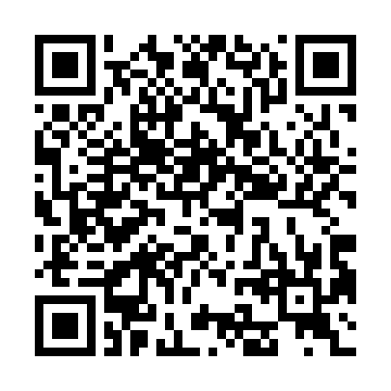QR kod ispod omogućuje digitalnu provjeru izvornosti: